PROGRAM podróży studyjnej:

1. Poniedziałek, 05.10.2009 – wyjazd z Krakowa do Hostetina, przez Olomouc; ok. 280 km, czas przejazdu: ok. 5 godzin.

Po południu - zwiedzanie obiektów ekologicznych w miejscowościach:
a) Horka nad Moravou;
b) Vilémov.

a) Horka nad Moravou:
- dom pasywny z wykorzystaniem energy słonecznej (centrum ekologiczne);

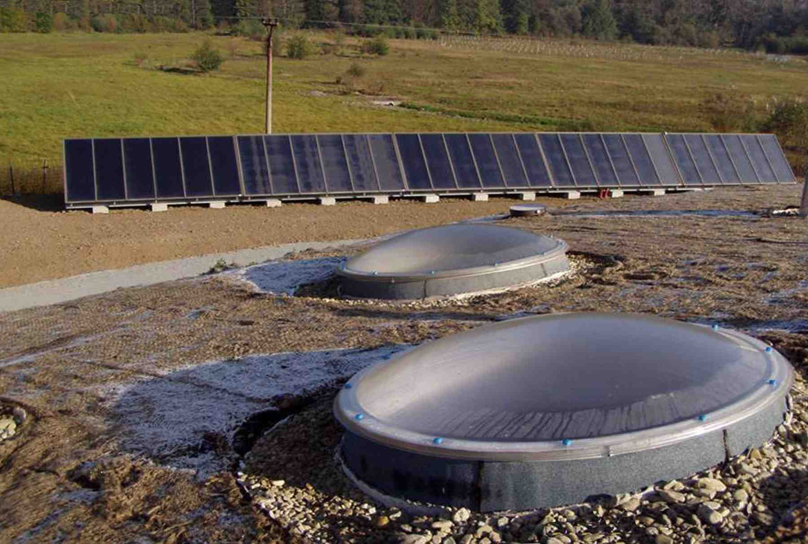

b) Vilémov – centrum energii odnawialnej:

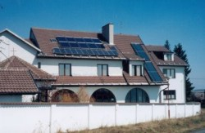
- kolektory słoneczne do ogrzewania ciepłej wody użytkowej (zbiornik 500 l) dla potrzeb kuchni i 4 pokojów;
- ogniwa fotowoltaiczne (115 W) dla oświetlenia schodów wewnętrznych;
- dodatkowe kolektory słoneczne do ogrzewania ciepłej wody użytkowej dla budynku głównego centrum (1000 l);
Wszystkie w/w systemy (kolektory i ogniwa fotowoltaiczne; łącznie ponad 34 m2) są objęte monitoringiem.

Ponadto, obiekt posiada ciepłownię na zrębki drzewne (25 kW), która ogrzewa wynajęte w pobliżu centrum biura, oraz elektrownię wiatrową (100 kW) w pobliżu m. Protivínov

2. Wtorek, 06.10.2009 – zwiedzanie obiektów ekologicznych w miejscowościach:
a) Hostětín;
b) Ostrožská Lhota;
c) Dubňany;
d) Sudoměřice.

a) Hostětín:
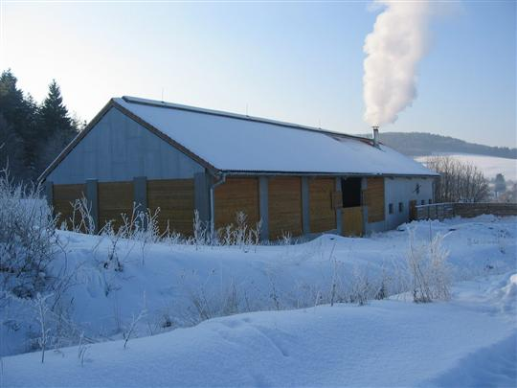
  - posiada ekologiczne centrum edukacyjne VERONICA – dom pasywny, wykorzystujący energię odnawialną;
  - znajduje się stale w pierwszej dziesiątce Czeskiej Ligi Słonecznej we wszystkich
3 kategoriach tj.: dla małych, średnich i dużych miast (posiada kilka systemów kolektorów słonecznych oraz plan realizacji dużej elektrowni fotowoltaicznej);
  - aktualnie, znajduje się na 3 miejscu Europejskiej Ligi Biomasy (posiada ciepłownię 732 kW na zrębki drzewne);
  - posiada linię produkcyjną ekologicznego soku jabłkowego (jakość BIO).

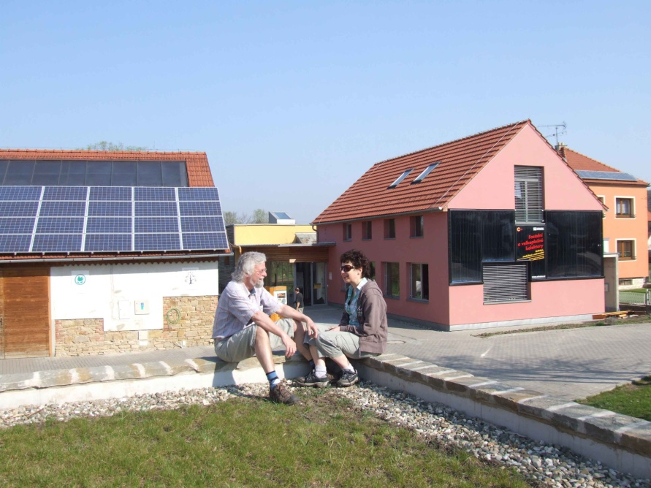

b) Ostrožská Lhota:
- posiada elektrownię fotowoltaiczną o mocy 2225 kW;
- znajduje się w czołówce Czeskiej Ligi Słonecznej.
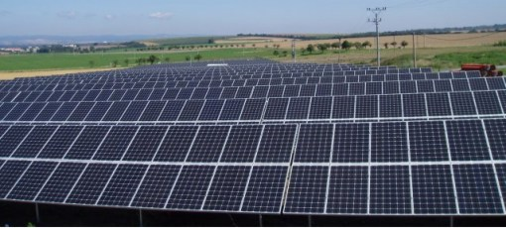
c) Dubňany:
- posiada elektrownię fotowoltaiczną o mocy 2878 kW;
- znajduje się na piątym miejscu Czeskiej Ligi Słonecznej oraz w czołówce kategorii średnich miast tj.: od 5 000 do 50 000 mieszkańców.

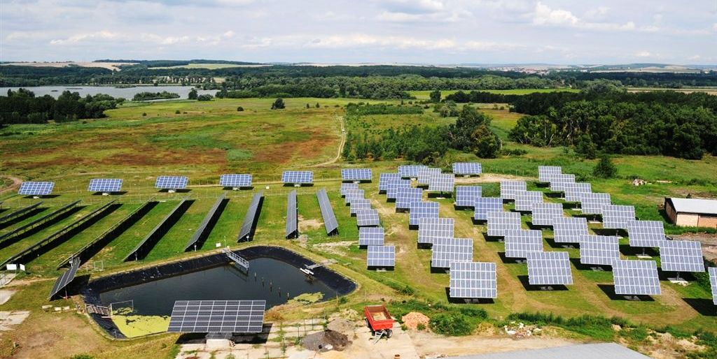

d) Sudoměřice:
- na granicy czesko-słowackiej posiada elektrownię fotowoltaiczną o mocy 3,5 MW;

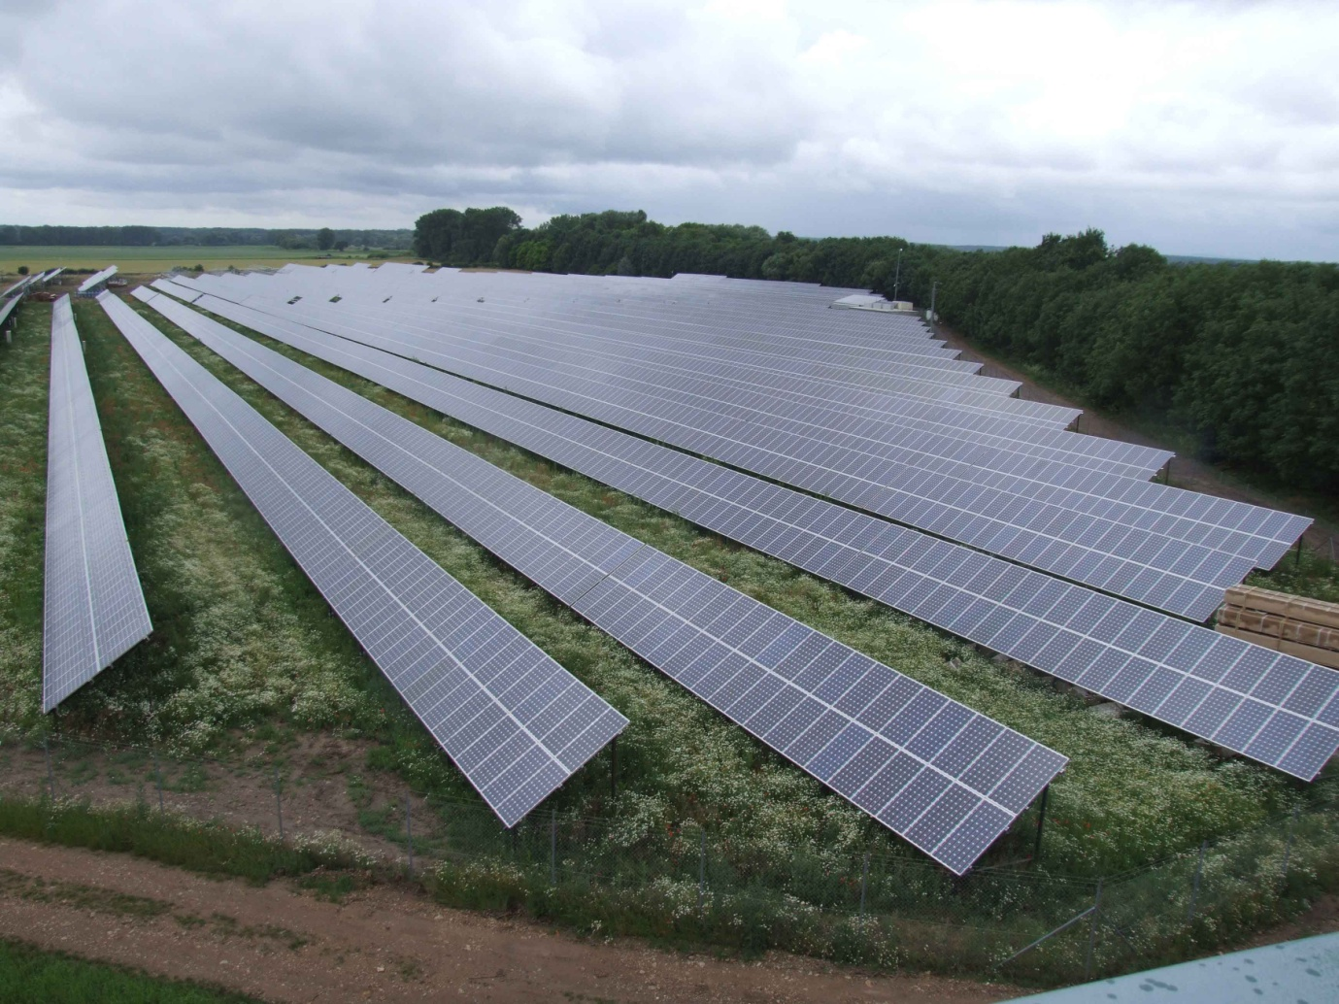

3. Środa, 07.10.2009 – zwiedzanie obiektów ekologicznych w miejscowościach:
a) Zlin;
b) Rusava.

a) Zlín:
- posiada elektrownie fotowoltaiczną o mocy 200 kW na zrekultywowanym wysypisku odpadów;
- znajduje się na drugim miejscu Czeskiej Ligi Słonecznej w kategorii dużych miast tj. powyżej 50 000 mieszkańców.

b) Rusava:
  - przez 4 lata, zwycięzca we wszystkich 3 kategoriach tj.: dla małych, średnich i dużych miast Czeskiej Ligi Słonecznej;
  - w 2008 roku - drugie miejsce w klasyfikacji ogólnej;
  - posiada 560 m² kolektorów słonecznych (w tym, na dachach szkoły, lokalnego pubu oraz domu Burmistrza);
  - posiada instalację 0,2 kW (1,7 m²) ogniw fotowoltaicznych.

